Что за летний отдых без купания? Тоска, да и только. Особенно когда солнышко припекает, прохладная вода пруда или речки, озера или моря так и манит, так и приглашает окунуться.

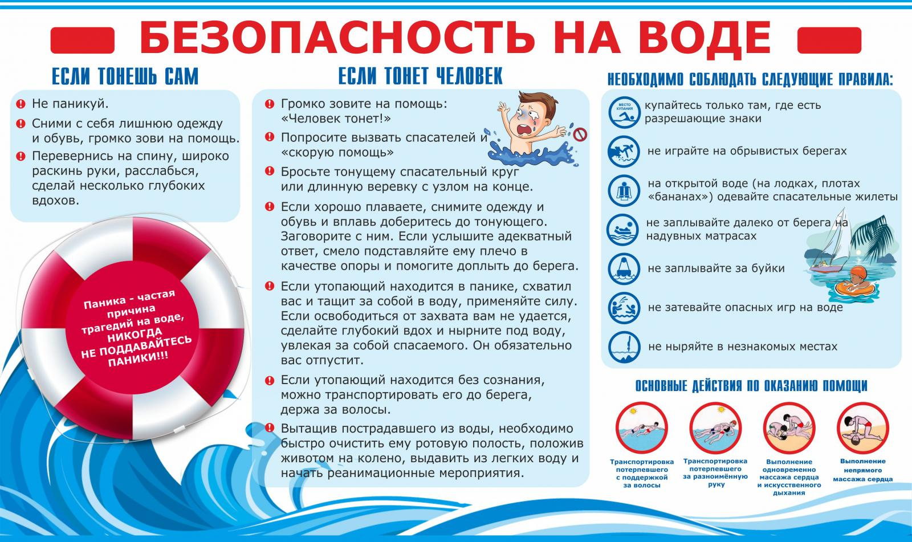

Окунуться и поплавать – это хорошо, даже полезно. Но мелочи, о которых и дети, и взрослые частенько забывают, могут испортить всё удовольствие.

Печальная статистика свидетельствует, что в нашей стране ежегодно вода уносит более 10 тысяч человеческих жизней. На 100 000 населения гибнет 8-10 человек.

Основными причинами гибели на воде являются:

1. Неумение плавать;

2. Употребление спиртного;

3. Оставление детей без присмотра;

4.Нарушение правил безопасности на воде.

Если взрослые гибнут, в основном по своей халатности, то гибель детей, как правило, на совести их родителей. Статистика свидетельствует, что среди тонущих около четверти составляют дети до 16 лет.

Не стоит пренебрегать правилами поведения на воде:

- нужно всегда помнить, что купаться безопасно только на благоустроенных пляжах, где все опасные места обозначены соответствующими знаками, а отдых на воде охраняют работники спасательных станций или постов;

- купаясь, не следует заплывать за буйки, указывающие границу заплыва, ибо дальше могут быть ямы, места с сильным течением, движение катеров, гидроциклов, лодок;

- некоторые, купаясь, заплывают за знаки запрета, всплывают на волны, идущие от катеров, гидроциклов, лодок. Этого ни в коем случае делать нельзя - можно попасть под лопасти винта и поплатиться своей жизнью;

- немало бывает случаев, когда люди уплывают далеко от берега, купаются в запретных районах, прыгают в воду в незнакомых местах. Уплыв далеко можно не рассчитать своих сил, поэтому, почувствовав усталость, не теряйтесь и не стремитесь быстрее доплыть до берега. Следует отдохнуть на воде, перевернувшись на спину и поддерживая себя на воде лёгкими движениями рук и ног;

- если попали в водоворот, наберите побольше воздуха в лёгкие, погрузитесь в воду и, сделав сильный рывок в сторону, всплывите;

- если захватило течением, не пытайтесь с ним бороться. Плывите вниз по течению, постепенно, под небольшим углом приближайтесь к берегу;

- никогда не прыгайте в воду в местах, не оборудованных специально: можно удариться головой о дно, камень или другой предмет, легко потерять сознание, нанести себе травму и погибнуть;

- в водоёмах с большим количеством водорослей старайтесь плыть у самой поверхности воды, не задевая растений и не делая резких движений. Если же руки или ноги запутались в стеблях, сделайте остановку приняв положение «поплавок» и освободитесь от них;

- детям, не умеющим плавать, разрешается входить в воду только по пояс. Взрослым необходимо находиться рядом с ребенком и тщательно наблюдать за ним;

Меры безопасности при купании:

- купаться лучше утром или вечером, когда солнце греет, но нет опасности перегрева;

- температура воды должна быть не ниже 17-19°; находиться в воде рекомендуется не более 20 минут; причём, время пребывания в воде должно увеличиваться постепенно на 3-5 минут;

- лучше купаться несколько раз по 15-20 минут, при переохлаждении могут возникнуть судороги, произойдёт остановка дыхания и потеря сознания;

- не следует выходить или прыгать в воду после длительного пребывания на солнце, так как при охлаждении в воде наступает сокращение мышц, что влечёт остановку сердца;

- нельзя входить в воду в состоянии алкогольного опьянения, так как спиртное блокирует сосудосужающий и сосудорасширяющий центр головного мозга;

- не разрешается нырять с мостов, причалов, пристаней, подплывать к близко проходящим лодкам, катерам и судам.

При возникновении чрезвычайной ситуации звоните по телефону 112.

Ефремова Ю.А., специалист по обучению МКУ г.п.г.Россошь «Центр по ГО и защите от ЧС»